باسمه‏تعالی

### گزارش همایش ملی روز جهانی آینده

حوزه آینده‏پژوهی

19 اسفند 1402

## تاریخچه، دلایل و اهداف برگزاری همایش ملی روز جهانی آینده

«روز جهانی آینده» روز بهانه‏ای برای گفتگو درباره آینده، تلاش برای ترویج و توسعه دانش آینده‏پژوهی، و تلاش برای ساختن آینده‏ای بهتر است. روز جهانی آینده تلاش‌های جهانی بشر را در زمینه پیش‏بینی برجسته می‌کند، فرآیندهای هوش جمعی را پرورش می‌دهد، تحقیق درباره آینده‌اندیشی و کاربرد آن را در زمینه‌های مختلف ترویج و افزایش می‌دهد.

سال 1402 یازدهمین سالی است که روز اول مارس(مصادف با 11 اسفند) بزرگداشت «روز جهانی آینده» به عنوان یک رویداد جهانی توسط فدراسیون جهانی آینده‏پژوهی (wfsf.org) اعلام شده و برگزار می‏شود. هر ساله در اول مارس مراسم روز جهانی آینده با همکاری انجمن آینده‏پژوهان حرفه‏ای(afp.org) و پروژه هزاره سازمان ملل (.millennium-project.org) در کشورهای مختلف جهان برگزار می‏شود. یونسکو (سازمان آموزشی علمی و فرهنگی سازمان ملل متحد (www.unesco.org)) نیز از سال 2021 و به رهبری امارات متحده عربی و با تصویب شواری عمومی یونسکو، دو دسامبر(12 آذر) را (که همزمان با روز ملی امارت متحده عربی است) به عنوان روز جهانی آینده اعلام کرده است. (https://www.unesco.org/en/days/world-futures).

با توجه به قدمت فعالیت‏های آینده‏پژوهی در ایران، چند سالی است که 1 مارس (11 اسفند) به عنوان روز جهانی آینده در ایران مورد توجه بوده و همایش‏هایی در این زمینه برگزار شده است. همچنین، با توجه به قدمت آینده‏پژوهی در ایران و سابقه برگزاری رویداد‏ روز جهانی آینده از یک سو، و از سوی دیگر منتسب بودن روز جدید جهانی آینده به امارات، امسال با توجه به تعطیلی روز جمعه 11 اسفند و برگزاری انتخابات مجلس در این تاریخ؛ تصمیم گرفته شد این رویداد و گرامی‏داشت روز جهانی آینده در تاریخ یکشنبه 13 اسفندماه 1402 برگزار شود.

امسال موسسه آموزشی و تحقیقاتی صنایع دفاعی (مرکز آینده‏پژوهی) به عنوان نخستین مرکز تخصصی آینده‏پژوهی کشور، این رویداد را با مشارکت «پژوهشگاه علوم انسانی و مطالعات فرهنگی» به عنوان نخستین و بزرگترین پژوهشگاه علوم انسانی کشور برگزار نمود.

## اهمیت روز جهانی آینده

در بیان اهمیت توجه به آینده و برگزاری رویداد این روز باید گفت: در دوران کنونی که تغییر سریع سیاسی، اقتصادی، فناورانه، اجتماعی و ... سرعت گرفته و دورنمای آینده را هرچه بیشتر توام با ابهام، عدم قطعیت و بی‏ثباتی خواهد ساخت، چنین رویدادی می‏تواند فرصت و بهانه‏ای برای کسب آمادگی بیشتر برای مواجهه با آینده تلقی شود. این وضعیت به ما یادآور می‏شود که برای بقا و پیشرفت در دنیای آینده، باید از رویکرد آینده‏نگر و دانش آینده‏پژوهی برخوردار بود. کلان‏روندها و تغییر و تحولات جاری، بیانگر آن است که دگرگونی‏های مهمی در حال شکل‏گیری است و در این شرایط پرابهام و دچار عدم‏قطعیت، دانش آینده‏پژوهی می‏تواند به بشر کمک کند تا مواجهه‏ای موثرتر و مفیدتر با آینده داشته باشد.

به عنوان نمونه، مطالعه نشان می‏دهد «آمادگی برای آینده» یک شاخص جدید و مهم برای موفقیت شرکت‏هاست. یک بررسی هفت ساله (2008-2015) که در 2018 منتشر شده، نشان می‏دهد: شرکت‏هایی که آینده‏نگاری می‏کنند، حدوداً 33% سودآوری بیشتری دارند. شرکت‏هایی که آینده‏نگاری می‏کنند، به طور متوسط 200% رشد بیشتری دارند. شرکت‏های فاقد آینده‏نگاری، دچار افت عملکردی 37% تا 108% درصدی می‎‏شوند.

با توجه به روند تغییر و تحولات آینده و نیاز به افزایش هشیاری نسبت به آینده، کسب و ارتقای «سواد آینده» می‏تواند به جامعه کمک کند تا در شئون مختلف با آگاهی و هشیاری بیشتر رفتار نماید. همچنین دانش تخصصی آینده می‏تواند دولتمردان و صاحبان کسب و کارها را به سمت مسیر درست در جهت دستیابی به آینده‏ای بهتر و روشن‏تر هدایت نماید.

در عین حال و به جز اهداف عمومی، این همایش به طور خاص برای بخش دفاعی از جنبه‏های مختلف اهمیت داشته و دارد:

- برای بخش دفاعی به عنوان پیشتاز فعالیت‏های آینده‏پژوهی در کشور، اهمیت دارد در این عرصه حضور فعال داشته باشد تا ضمن ایفای نقش خود و رونق بخشیدن به آن، جایگاه خود را در این زمینه حفظ نموده و ارتقا بخشد.

- برای بخش دفاعی اهمیت دارد با توجه به نیازهای مهم و راهبردی از یک سو و محدودیت ظرفیت‏های درونی از سوی دیگر، با نهادها، افراد و ظرفیت‏های آینده‏پژوهی ملی در تعامل باشد.

- برای بخش دفاعی اهمیت دارد در جریان آخرین تغییر و تحولات راهبردی فراملی و فروملی قرار گرفته و از این آگاهی در راستای تقویت هوشمندی و تصمیم‏گیری بهتر استفاده نماید.

- برای بخش دفاعی اهمیت دارد پیشرفت‏های آینده‏ساز، دیدگاه‏های تحول‏آفرین و رویکردهای آینده‏گرای خود را به جامعه معرفی نماید.

## محورهای همایش ملی روز جهانی آینده

اهداف و محورهای همایش ملی «گرامی‏داشت روز آینده» با کمک فکری کمیته علمی همایش به صورت زیر تنظیم شده است:

بررسی تغییر و تحولات راهبردی آیندهنگاهی به فناوری‏های شالوده‏شکنِ نوظهور و آینده‏گراتوسعه شبکه آینده‏پژوهی سازماندهی جوامع تخصصی آینده‏پژوهی معرفی طرح‏های تحول‏آفرین و آینده‏سازعرضه ظرفیت و توانمندی‏ دانشگاه‏ها و مراکز علمی در زمینه آینده‏پژوهیآشنایی با نیازمندی‏ها و تقاضاهای آینده‏پژوهی سازمان‏ها و شرکت‏هانمایشگاه آثار برجسته و دستاوردهای آینده‎‏پژوهی کشورنمایشگاه جدیدترین و مهم‏ترین کتاب‏های تخصصی آینده‏پژوهیرونمایی از نخستین بانک جامع آینده‏پژوهی کشورتقدیر از فعالان و برگزیدگان آینده‏پژوهی

این همایش، با دعوت از نهادهای موثر و مراکز تخصصی آینده‏پژوهی کشور، در واقع یک گردهمایی شامل متخصصان و صاحبنظران آینده‏پژوهی و کاربران آن است. این رویداد از یک سو بستر برای تعامل با جامعه آینده‏پژوهان کشور و کسب اطلاع از ظرفیت‏های آینده‏پژوهی و آشنایی بیشتر تغییر و تحولات آینده است؛ و از سوی دیگر، فرصت مغتنمی برای معرفی رویکرد آینده‏گرای نهادها، شرکت‏ها و سازمان‏ها بوده و بستری برای طرح نیازمندی‏های آن‏ها در زمینه مطالعات آینده‏پژهی است. حضور در چنین رویدادی برای هر سازمان‏ها و افرادی که دغدغه آینده را دارند، فرصتی مغتنم است.

## اقدامات پیش از برگزاری همایش ملی روز جهانی آینده

# با توجه فرصت کم و محدود برای برنامه‏ریزی و برگزاری همایش، فعالیت‏ها و اقدامات مختلفی پیش از برگزاری همایش صورت گرفته است که به صورت خلاصه عبارتند از:

1. تعامل، مکاتبه و برگزاری جلسات متعدد با نهادها و مراکز مرتبط آینده‏پژوهی در سطح ملی
2. تعامل، مکاتبه و برگزاری جلسات متعدد با نهادها و مراکز مرتبط آینده‏پژوهی بخش دفاعی
3. تعامل، مکاتبه با مراجع ذی‏ربط در معاونت عتف ستاد کل نیروهای مسلح
4. تعامل، مکاتبه و برگزاری جلسه با ریاست موسسه و مبادی ذی‏ربط جهت هماهنگی محتوای علمی و اجرایی
5. تعیین دبیر علمی همایش
6. تعیین دبیر اجرایی همایش
7. تعامل و هماهنگی با سخنرانان کلیدی همایش
8. بررسی، تعامل و هماهنگی با اعضای پنل تخصصی و تعیین موضوعات قابل ارایه
9. شناسایی، بررسی و انتخاب اعضای کمیته علمی همایش
10. شناسایی، بررسی و انتخاب هیات داوران همایش
11. شناسایی، بررسی و انتخاب محل برگزاری همایش
12. طراحی و چاپ پوستر و دعوت‏نامه، اطلاع‏رسانی از طریق شبکه‏های اجتماعی
13. طراحی و پیاده‏سازی بانک جامع آینده‏پژوهی برای نخستین بار
14. با توجه به رایزنی‏ها و تعاملات صورت گرفت، همکاری و مشارکت‏ مراکز زیر در همایش مذکور محقق شد:
15. معاونت علمی، فناوری و اقتصاد دانش بنیان ریاست جمهوری
16. مرکز بررسی‏های استراتژیک ریاست جمهوری
17. مرکز پژوهش‏های مجلس شورای اسلامی
18. پژوهشگاه مطالعات راهبردی مجمع تشخیص مصلحت نظام
19. دانشگاه تهران (دانشکده حکمرانی)
20. دانشگاه بین‏المللی امام خمینی«ره» (پژوهشکده آینده‏پژوهی)
21. دانشگاه علامه طباطبایی
22. دانشگاه شهید بهشتی
23. دانشگاه علم و صنعت ایران
24. دانشگاه خواجه نصیرالدین طوسی
25. دانشگاه اصفهان
26. پژوهشگاه علوم انسانی و مطالعات فرهنگی
27. پژوهشگاه علوم انسانی و مطالعات اجتماعی جهاد دانشگاهی
28. پژوهشگاه مطالعات فرهنگی، اجتماعی و تمدنی
29. مرکز تحقیقات سیاست علمی کشور
30. مرکز مطالعات راهبردی و آموزش وزارت کشور
31. پژوهشگاه نیرو
32. پارک علم و فناوری کشاورزی و منابع طبیعی
33. دانشگاه غیرانتفاعی ایوان‏کی
34. دانشگاه غیرانتفاعی طلوع مهر
35. انجمن آینده‏نگری ایران
36. انجمن مدیریت فناوری و نوآوری

## برگزاری روز همایش ملی روز جهانی آینده

1. این همایش و نمایشگاه جنبی آن برای اولین بار در سطح ملی به شکل گسترده و فراگیر توسط «موسسه آموزشی و تحقیقاتی صنایع دفاعی» به عنوان دارنده نخستین نهاد آینده‏پژوهی در کشور (از سال 1383) و مشارکت «پژوهشگاه علوم انسانی و مطالعات فرهنگی» به عنوان اولین و بزرگترین پژوهشگاه علوم انسانی کشور بنا به پیشنهاد موسسه و تایید و درخواست ودجا و ستاد کل ن.م در تاریخ 13 اسفند ماه 1402 برگزار شد.
2. به اذعان مخاطبان و دست‏اندرکاران آینده‏پژوهی ملی و دفاعی، این همایش بزرگترین و تخصصی‏ترین رویداد آیند‏پژوهی کشور طی 10 سال اخیر بوده است. (از حیث گستره و تعداد مدعوین(بیش از 300 نفر)؛ غنای محورهای موضوعی؛ پنل تخصصی آینده‏پژوهی(4 سخنرانی تخصصی)، سخنرانان کلیدی(معاون عتف ستاد کل ن.م آقای دکتر مهدی نژاد- معاون توسعه و سیاستگذرای معاونت علمی ریاست جمهوری آقای دکتر الیاسی- سفیر و نماینده دایم ایران در یونسکو آقای دکتر پاکتچی).
3. معرفی رویکرد و برنامه‏های معاونت عتف ستاد کل ن.م (آقای دکتر مهدی‏نژاد). در این بخش از همایش رویکرد مبنایی و انگاره‏های اصلی نگاه آینده‏گرا توسط معاون عتف ستاد کل معرفی شد. همچنین در ادامه، بستر همکاری‏های علمی و فنی در قالب طرح جهاد علمی معرفی شد که زمینه‏های تعامل و مشارکت بخش ملی و دفاعی را مطرح نمود.

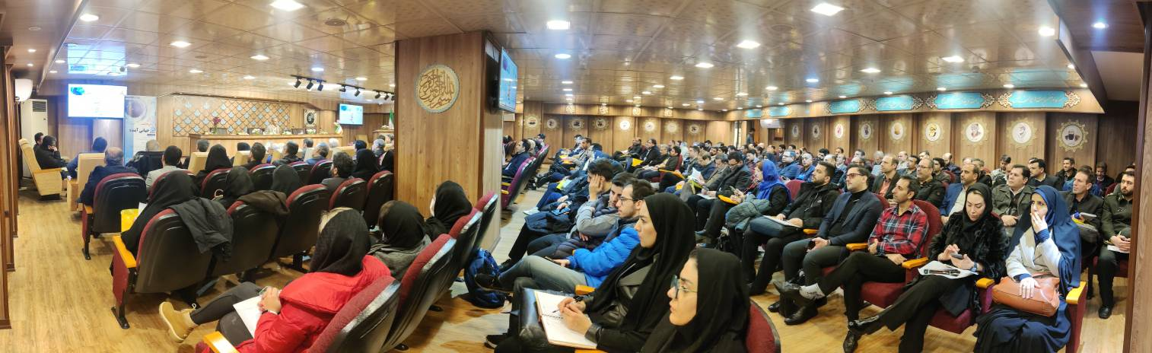

1. معرفی طرح ملی آینده‏نگاری فناوری (آقای دکتر الیاسی). این طرح که توسط دبیرخانه طرح ملی آینده‏نگاری فناوری (ذیل معاونت علمی و فناوری ریاست جمهوری) اجرا می‏شود، توسط معاون توسعه و سیاستگذاری معرفی و نتایج اولیه دلفی سراسری ارایه شده و وبگاه آن جهت مشارکت بیشتر آینده‏پژوهی معرفی شد.
2. تبیین اهمیت آینده‏پژوهی و لزوم تعاملات بین‏المللی در چالش‏های فراملی بشر (دکتر پاکتچی). این موضوع توسط سفیر و نماینده دائمی ایران در یونسکو در قالب مبحث آینده پژوهی و روابط بین الملل ارایه شد.
3. ارایه‏های پنل تخصصی آینده‏پژوهی حول محورهای زیر و با مدیریت آقای دکتر طبائیان صورت گرفت:

- دکتر عیوضی (عضو هیات علمی دانشگاه تهران-دانشکده حکمرانی): الگوی اسلامی ایرانی آینده پژوهی و بررسی روند توسعه و چشم انداز آینده پژوهی در ایران

- دکتر نامداریان (عضو هیات علمی پژوهشگاه علوم و فناوری اطلاعات ایران-ایرانداک): نقش آینده پژوهی در ارتقاء سیاست های توسعه علم و فناوری

- دکتر حسینی مقدم (عضو هیات علمی موسسه مطالعات اجتماعی و تمدنی) : هوش مصنوعی و دورنمای آینده‏پژوهی

1. معرفی بانک جامع آینده‏پژوهی. در این بانک آینده‏پژوهان کشور (300 نفر)؛ کتاب‏های آینده‏پژوهی فارسی از سال 94 به بعد (600 کتاب)؛ کتاب‏های آینده‏پژوهی انگلیسی سه سال اخیر (150 کتاب با متن کامل)؛ مراکز آینده‏پژوهی دخلی و خارجی (100 مرکز) و غیره ارایه شده است. از آن جا که توسعه شبکه آینده‏پژوهی به عنوان محور اصلی همایش در نظر گرفته شده بود، این بانک جامع ان شاءالله در سال 1403 در بستر شبکه‏‏های محلی و احتمالا اینترنت در دسترس قرار خواهد گرفت.
2. برگزاری نمایشگاه کتب تخصصی آینده‏پژوهی
3. برگزاری نمایشگاه فعالیت‏ها و دستاوردهای آینده‏پژوهی سازمان‏های مدعو

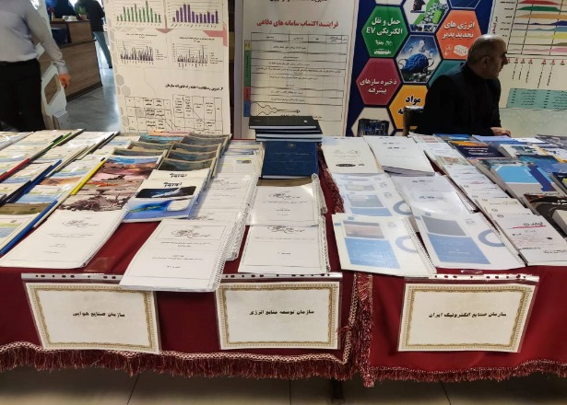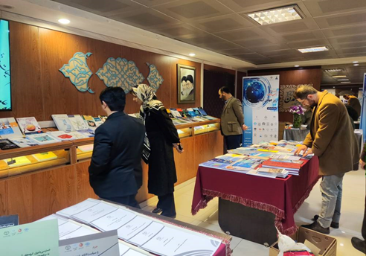

1. 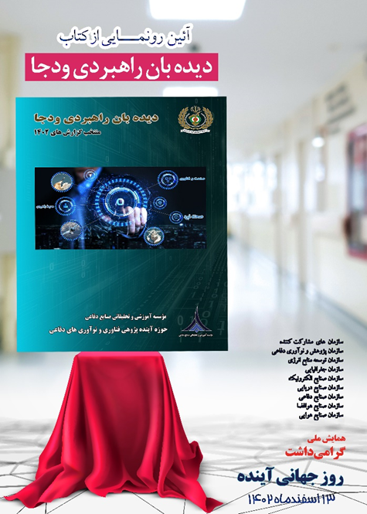رونمایی از کتاب دیده‏بان راهبردی 1402 ودجا. در این اثر، برای نخستین بار با همکاری سازمان‏های دفاعی تابعه ودجا خروجی‏های منتخب دیده‏بانی در زمینه‏های تغییر و تحولات فناوری و صنعت دفاعی در قالب کتاب تنظیم، یکپارچه و منتشر شده است.
2. حسب نظر هیات داوران از برگزیدگان ملی و دفاعی آینده‏پژوهی تقدیر به عمل آمد. در بخش ملی، برگزیدگان آینده‏پژوهی 1402 عبارتند از:
   * محور1) ناشران در عرصه آینده‏پژوهی: از بین 40 ناشر، انتخاب 2 ناشر
     + جهاد دانشگاهی (به نمایندگی: پژوهشگاه علوم انسانی و مطالعات اجتماعی)
     + مرکز پژوهش‏های توسعه و آینده‏نگری (سازمان برنامه و بودجه کشور)
   * محور2) کتاب‏های برجسته آینده‏پژوهی از بین 120 اثر، و انتخاب از میان 20 اثر برجسته:
   * انتخاب دو اثر تالیفی:
     + «سیاست‏گذاری علم، فناوری، نوآوری و آینده‏نگاری- دکتر عباس منوریان»
     + «آینده‏نگاری راهبردی مبتنی بر رویکرد سناریونویسی-دکتر محمدمهدی ذوالفقارزاده، حیدر نجفی رستافی، کیومرث سمرادجاه»
   * انتخاب دو اثر ترجمه‏ای:
     + «پادشکننده: آنچه از بی‏‏نظمی بهره‏ می‏‏برد- مولف: نیکلاس طالب؛ مترجم: مینا صفری»
     + «آینده: سرزمینی بی‏نقشه-چگونه برای آینده‏ای پیش‏بینی ناپذیر آماده شویم- مارگارت هفرنان؛ مترجم: فرخ بافنده
   * محور3) انتخاب دو آینده‏پژوه:
     + آقای دکتر غلامرضا بهروزلک؛ استاد تمام گروه مطالعات سیاسی دانشگاه باقر العلوم «ع»- قم
     + آقای دکتر ابراهیم حاجیانی؛ دانشیار و مدیر گروه پژوهش‏های فرهنگی اجتماعی، دانشگاه باقرالعلوم «ع»

## اقدامات پس از برگزاری همایش ملی روز جهانی آینده

1. صدور و ارسال گواهی حضور در همایش برای 300 نفر
2. برقراری ارتباط و ارسال لوح تقدیر و جوایز برگزیدگان
3. تقدیم لوح تقدیر و قدردانی از سخنران‏ها، اعضای پنل، داوران، کمیته علمی و دست‏اندرکاران همایش
4. تهیه گزارش عملکرد همایش و انعکاس به مبادی ذی ربط
5. تعامل با مراکز و دانشگاه‏های علاقمند به همکاری و زمینه‏سازی برای تعاملات آتی
6. تهیه فیلم روز همایش